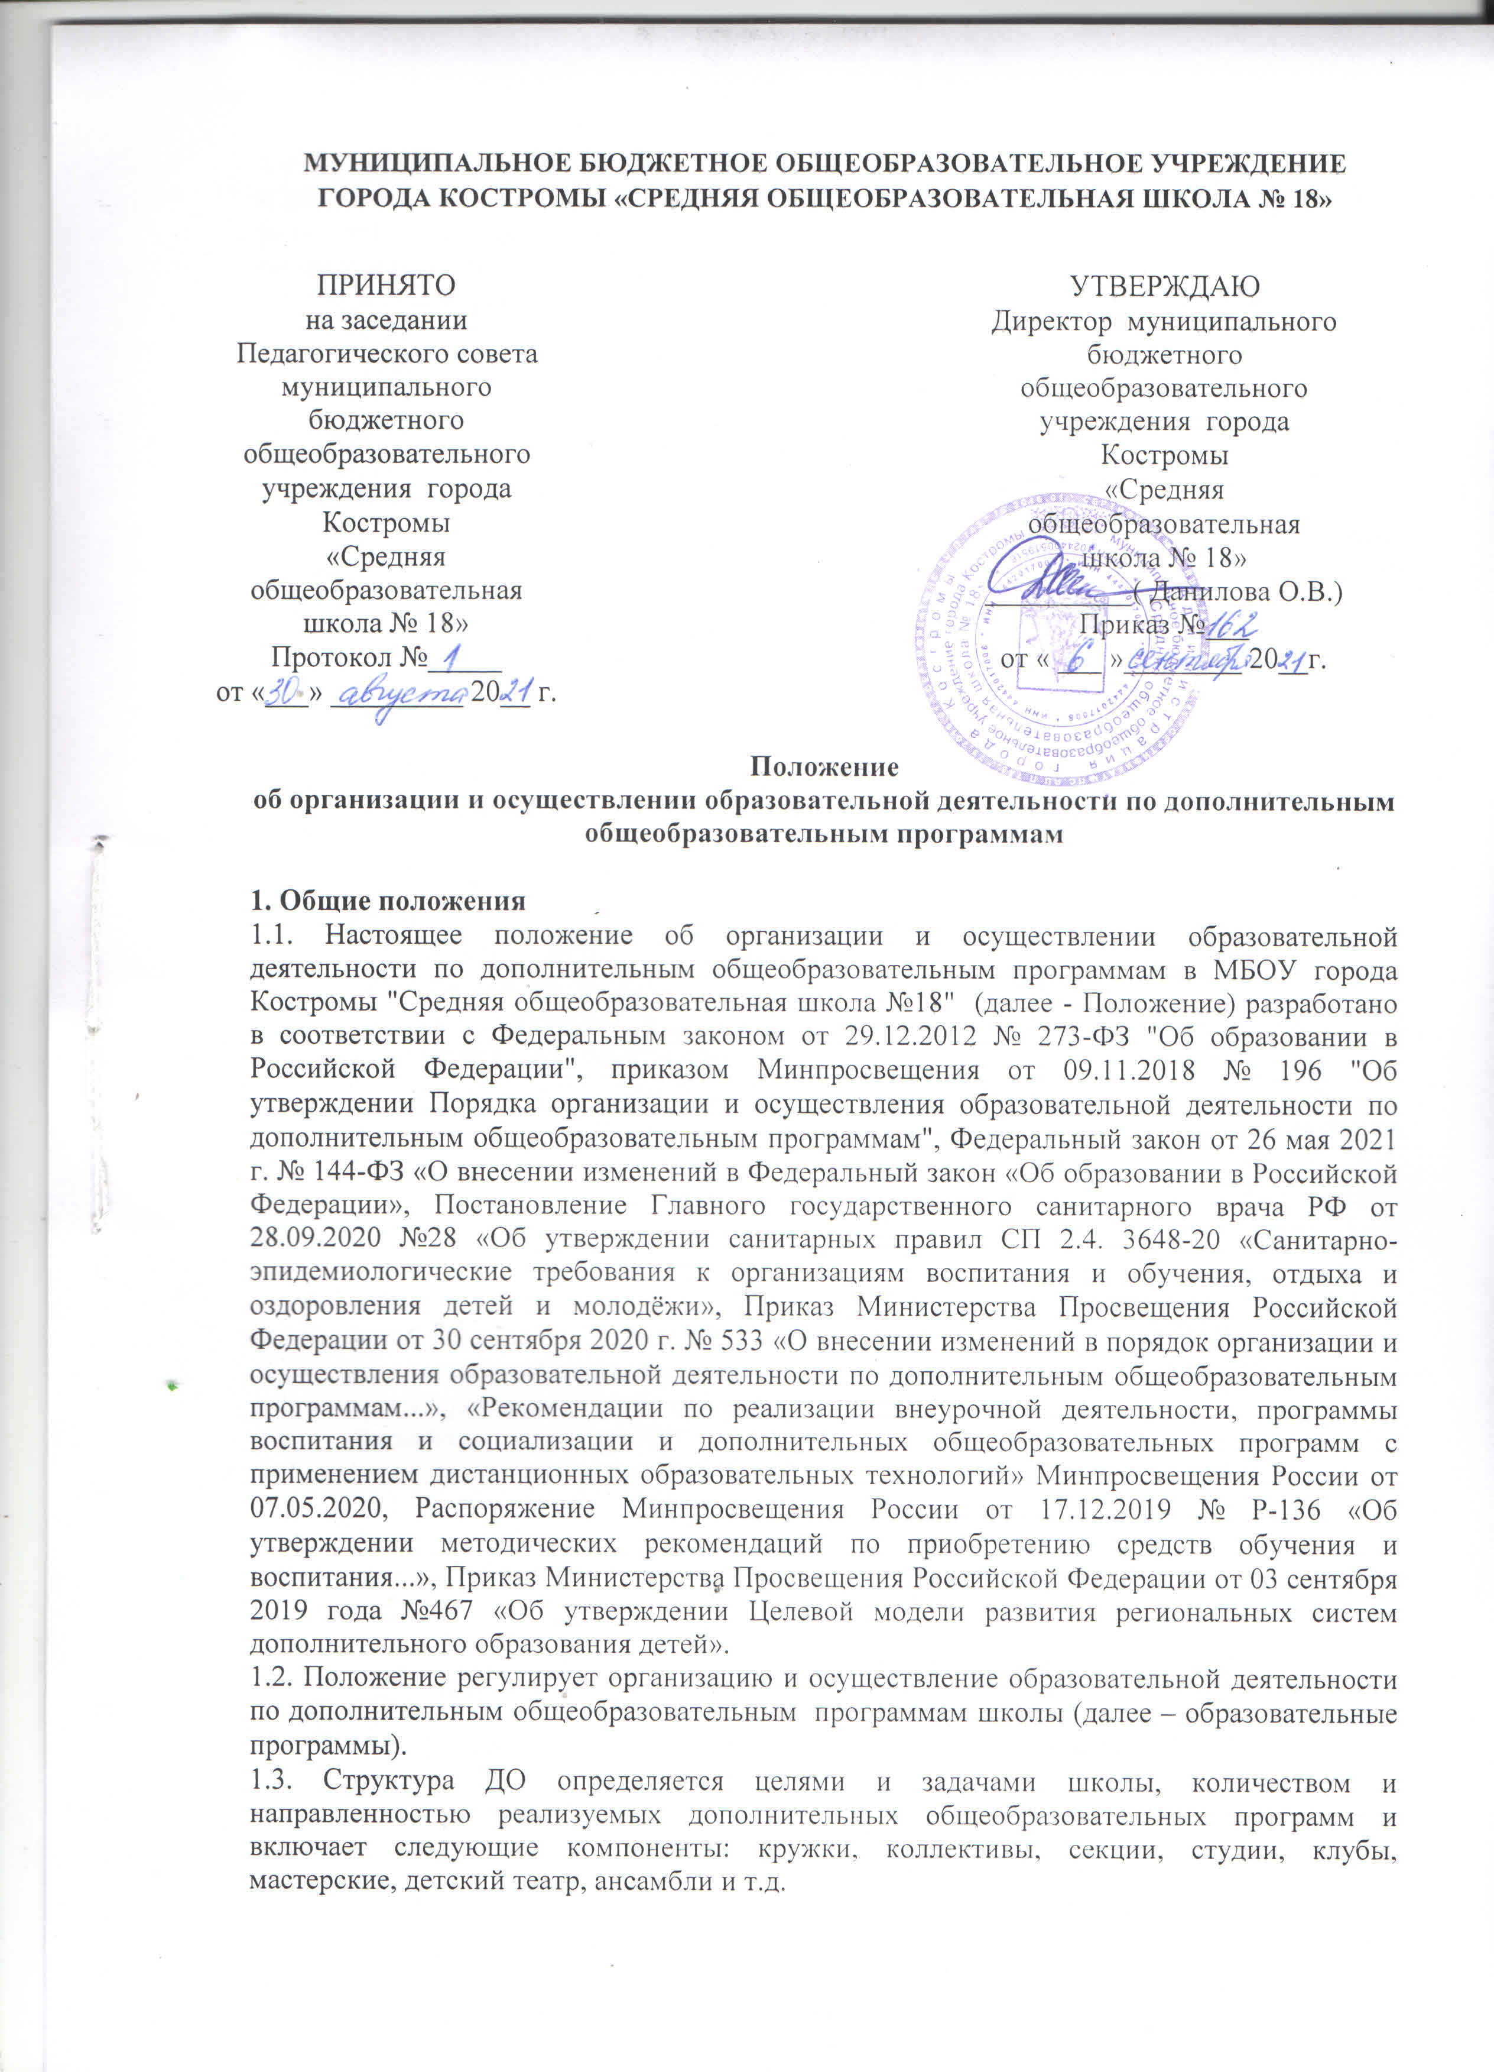

1.4. Прием обучающихся в объединения ДО осуществляется на основе свободного выбора образовательной области и образовательных программ на основании подачи заявления от родителей (или самих обучающихся старше 14 лет) через Навигатор дополнительного образования либо при личном обращении в школу.

1.5. Образовательные отношения прекращаются в связи с отчислением обучающегося из организации, осуществляющей образовательную деятельность:

1) в связи с получением образования (завершением обучения);

2)по инициативе обучающегося или родителей [(законных представителей)](http://www.consultant.ru/document/cons_doc_LAW_99661/dc0b9959ca27fba1add9a97f0ae4a81af29efc9d/#dst100004) несовершеннолетнего обучающегося, в том числе в случае перевода обучающегося для продолжения освоения образовательной программы в другую организацию, осуществляющую образовательную деятельность.

3) в ситуации нарушения Устава школы, правил внутреннего распорядка, в случае неявки на занятия в течение месяца без письменного уведомления педагога о причине отсутствия. За воспитанником сохраняется место в детском объединении в случае болезни или прохождения санаторно-курортного лечения.

**2. Задачи дополнительного образования**

* формирование и развитие творческих способностей обучающихся;
* удовлетворение индивидуальных потребностей обучающихся в интеллектуальном, нравственном, художественно-эстетическом развитии, а также в занятиях физической культурой и спортом;
* укрепление здоровья, формирование культуры здорового и безопасного образа жизни;
* обеспечение духовно-нравственного, гражданско-патриотического, военно-патриотического, трудового воспитания обучающихся;
* выявление, развитие и поддержку талантливых обучающихся, а также лиц, проявивших выдающиеся способности;
* профессиональную ориентацию обучающихся;
* создание и обеспечение необходимых условий для личностного развития, профессионального самоопределения и творческого труда обучающихся;
* создание условий для получения начальных знаний, умений, навыков в области физической культуры и спорта, для дальнейшего освоения этапов спортивной подготовки;
* социализацию и адаптацию обучающихся к жизни в обществе;
* формирование общей культуры обучающихся;
* удовлетворение иных образовательных потребностей и интересов обучающихся, не противоречащих законодательству Российской Федерации, осуществляемых за пределами федеральных государственных образовательных стандартов и федеральных государственных требований.

**3.Содержание образовательного процесса в объединениях дополнительного образования**

**3.1. В системе ДО реализуются дополнительные общеобразовательные общеразвивающие программы для дошкольного, начального, основного и среднего общего образования и взрослого населения различных направленностей:**

* **технической,**
* **художественной,**
* **физкультурно-спортивной,**
* **туристско-краеведческой,**
* **социально-педагогической,**
* **естественнонаучной,**

**на разных уровнях обучения:**

* **вводном,**
* **ознакомительном,**
* **базовом,**
* **углубленном.**

**3.2. Содержание образовательной программы, формы и методы ее реализации, численный и возрастной состав объединения, определяются педагогом самостоятельно, исходя из образовательно-воспитательных задач, психолого-педагогической целесообразности, санитарно-гигиенических норм, материально-технических условий, что отражается в Пояснительной записке программы.**

**3.4. Педагогические работники ДО могут пользоваться типовыми (примерными), рекомендованными Министерством образования РФ программами, самостоятельно разрабатывать программы и соответствующие приложения к ним, либо использовать программы других образовательных организаций дополнительного образования.**

**3.5. Дополнительные общеобразовательный общеразвивающие программы рассматриваются на педагогическом совете и утверждаются директором школы.**

**4.      Организация образовательного процесса.**

4.1. Организация образовательного процесса регламентируется расписанием занятий и  
 утвержденной образовательной программой.

4.2. Предоставление образовательных услуг по образовательным программам может  
 осуществляться в течение всего календарного года, включая каникулярное время. Обучающиеся школы осваивают образовательную программу без отрыва от обучения по основной общеобразовательной программе.

4.3. Обучение осуществляется очно, заочно, в том числе с применением  
 дистанционных образовательных технологий (далее - ДОТ) и электронного обучения  
 (далее - ЭО), если это позволяет реализуемая программа.

4.4. Занятия в объединениях проводятся по группам, индивидуально или всем составом  
 объединения. Допускается сочетание различных форм получения образования и форм обучения.

4.5. Расписание занятий объединения составляется для создания наиболее благоприятного режима труда и отдыха обучающихся по представлению педагогических работников с учетом пожеланий обучающихся, родителей (законных представителей) и возрастных особенностей обучающихся.

4.6. Рекомендуемая численность составляет от 3 до 15 человек. В танцевальных и хоровых коллективах - до 30 человек.

4.7. При реализации программ возможно проведение массовых мероприятий, создание  
 необходимых условий для совместной деятельности обучающихся и их родителей (законных представителей).

4.8. В соответствии с программой в образовательном процессе педагог может использовать различные формы образовательно-воспитательной деятельности: аудиторные занятия, лекции, семинары, мастер-классы, практикумы, экскурсии, концерты и выставки. Для всех видов аудиторных занятий академический час устанавливается продолжительностью 40 минут.

4.9. Учебный год в объединениях ДО начинается 1 сентября и заканчивается 31 мая.

4.10. Педагог самостоятелен в выборе системы оценок, периодичности и форм аттестации обучающихся. В блоке дополнительного образования используются следующие формы аттестации: тесты, зачеты, проектные работы, олимпиады, конкурсы, фестивали, концерты, выставки, спектакли, смотры, спортивные соревнования, сдачи нормативов, турниры и др.

4.11. Отчисление производится в ситуации нарушения Устава школы, правил внутреннего распорядка, в случае неявки на занятия в течение месяца без письменного уведомления педагога о причине отсутствия или по желанию самого воспитанника. За воспитанником сохраняется место в детском объединении в случае болезни или прохождения санаторно-курортного лечения.

**5.      Особенности организации учебного процесса с применением электронного обучения и дистанционных образовательных технологий.**

5.1. При реализации программ с применением ЭО и ДОТ в школе обеспечиваются условия для функционирования электронной информационно-образовательной среды, включающей в себя электронные информационные ресурсы, электронные образовательные ресурсы, совокупность информационных технологий, телекоммуникационных технологий, соответствующих технологических средств и гарантирующей освоение обучающимися программ в полном объеме.

5.2. При реализации программ с применением ЭО и ДОТ школа  самостоятельно определяет объем аудиторной нагрузки и соотношение объема занятий, проводимых путем непосредственного взаимодействия педагогических работников с обучающимися, и учебных занятий с применением ЭО и ДОТ.

5.3. При реализации заочной формы обучения с применением ЭО и ДОТ допускается отсутствие аудиторных занятий.

5.4. Необходимым условием реализации программ с применением ЭО и ДОТ является наличие электронной информационно-образовательной среды школы

5.7. При реализации программ с применением ЭО и ДОТ местом осуществления образовательной деятельности является местонахождение школы, независимо от местонахождения обучающихся.

**6. Формирование и утверждение дополнительных общеобразовательных  программ.**

Требования к структуре образовательных программ.

6.1. Структура общеразвивающих программ должна включать:

а) титульный лист: наименование школы; где, когда и кем утверждена образовательная  
 программа; название образовательной программы, которая отражает ее содержание и  
 направленность; возраст детей, на которых рассчитана образовательная программа; срок  
 реализации образовательной программы; Ф. И. О., должность автора (авторов) образовательной программы; год разработки дополнительной образовательной программы.

б) пояснительную записку: общая характеристика программы, которая отражает  
 актуальность и новизну, цели и задачи, уровень сложности, направленность, категорию учащихся, объем и срок освоения программы, форму обучения, отличительные особенности (при наличии), условия реализации программы, планируемые результаты;

в) содержание программы:

·       учебный план.

·       календарный учебный график, который должен содержать: дату, количество часов, тему занятия.

г) организационно-педагогические условия:

·       материально-технические: помещение, учебное оборудование;

·       учебно-методические: наглядные пособия, учебные средства, расходные материалы;

д) оценку качества освоения программы: формы текущего контроля, формы  
 промежуточной и итоговой аттестации (при наличии), примерный перечень контрольных вопросов, критерии оценки, иные компоненты.